Приложение 1 к Порядку проведения муниципального этапа Всероссийских конкурсов профессионального мастерства в сфере образования для работников подведомственных образовательных организаций «Педагог года города Нижневартовска – 2025»

**ИНФОРМАЦИОННАЯ КАРТА**

**Грязнов владимир сергеевич**

(Ф.И.О. полностью)

**участника муниципального этапа   
Всероссийских конкурсов профессионального мастерства в сфере образования   
для работников подведомственных образовательных организаций   
«Педагог года города Нижневартовска – 2025»   
в конкурсе «Лучший учитель основ безопасности и защиты Родины»**

Девиз, под которым участник выступает на конкурсе

\_\_\_\_\_\_\_\_\_\_\_\_\_\_\_\_\_\_\_\_\_\_\_\_\_\_\_\_\_\_\_**Сила в правде!**\_\_\_\_\_\_\_\_\_\_\_\_\_\_\_\_\_\_\_\_\_\_\_\_\_\_\_\_\_\_\_\_\_

|  |  |
| --- | --- |
| **1. ОБЩИЕ СВЕДЕНИЯ** | |
| Фамилия | Грязнов |
| Имя | Владимир |
| Отчество | Сергеевич |
| Дата рождения (день, месяц, год), возраст | 01.09.1983, 41 |
| Место рождения | Посёлок Большеречья Омская область |
| **2. РАБОТА** | |
| Место работы (полное наименование образовательной организации в соответствии с Уставом) | Муниципальное бюджетное общеобразовательное учреждение "Гимназия №2" |
| Занимаемая должность (наименование в соответствии с записью в трудовой книжке) | учитель |
| Преподаваемый(-ые) предмет (-ы) | Физическая культура, основы безопасности и защиты Родины |
| Классное руководство в настоящее время, в каком классе | 9а, 6а. |
| Общий трудовой стаж (полных лет на  момент заполнения инфокарты) | 22 года |
| Общий педагогический стаж (полных лет на момент заполнения инфокарты) | 22 года |
| Стаж работы в руководящей должности (полных лет на момент заполнения) | нет |
| Квалификационная категория (если она имеется) дата установления квалификационной категории | Высшая, |
| Участие общеобразовательной организации в федеральных/ региональных грантовых программах (за последние 3 года) (для участников «Лидер в образовании») | Нет |
| Наличие у общеобразовательной организации статуса инновационной площадки/ экспериментальной площадки федерального или регионального уровня (за последние 3 года) (для участников «Лидер в образовании») |  |
| Участие в разработке и реализации муниципальных, региональных, федеральных, международных образовательных программ и проектов (с указанием статуса участия) | Нет |
| Почетные звания и награды (наименования и даты получения в соответствии с записями в трудовой книжке) | Нет |
| Послужной список (места и сроки работы за последние 5 лет) | Не менял |
| **3. ОБРАЗОВАНИЕ** | |
| Полное название и год окончания организации профессионального образования | Федеральное государственное образовательное учреждение высшего профессионально образования «Сибирский государственный университет физической культуры и спорта» |
| Специальность, квалификация по диплому | ФИЗИЧЕСКАЯ КУЛЬТУРА И СПОРТ |
| Дополнительное профессиональное образование за последние три года (наименование дополнительных профессиональных программ, места и сроки их освоения) | «Методика преподавания дисциплин ОБЖ в образовательных организациях» АНО ДПО УЦ «НАУКА» 2023г. |
| Наличие ученой степени, группа научных специальностей | нет |
| Основные публикации (в т.ч. брошюры, книги) | нет |
| **4. КОНКУРСНОЕ ИСПЫТАНИЕ «ИНТЕРНЕТ-ПОРТФОЛИО»/«ИНТЕРНЕТ-РЕСУРС»** | |
| Ссылка на интернет-портфолио**/**интернет-ресурс | [**https://gimnaziya2nizhnevartovsk-r86.gosweb.gosuslugi.ru/pedagogam-i-sotrudnikam/pedagog-goda-goroda-nizhnevartovska/**](https://gimnaziya2nizhnevartovsk-r86.gosweb.gosuslugi.ru/pedagogam-i-sotrudnikam/pedagog-goda-goroda-nizhnevartovska/) |
| **5. СОЦИАЛЬНО ЗНАЧИМАЯ ДЕЯТЕЛЬНОСТЬ** | |
| Членство в Профсоюзе (наименование, дата вступления) | Нет |
| Участие в других общественных организациях (наименование, направление деятельности и дата вступления) | Являюсь членом избирательной комиссии в течение 5 лет |
| Участие в волонтерской деятельности | Участвую в волонтерском движении по оказанию помощи участникам (ветеранам) специальной военной операции и их семьям. |
| **6. ДОСУГ** | |
| Хобби | Рыбалка, Охота |
| Спортивные увлечения | Волейбол, Футбол |
| Сценические таланты |  |
| **7. КОНТАКТЫ** | |
| Рабочий телефон | +7(3466)46-61-90 |
| Мобильный телефон | +7(982)531-69-67 |
| Личная электронная почта | gryaznoff.vladimir2016@yandex.ru |
| Адрес личного интернет-сайта, блога и т. п. | <https://infourok.ru/user/gryaznov-vladimir-sergeevich> |
| **8. ПРОФЕССИОНАЛЬНЫЕ ЦЕННОСТИ** | |
| Почему нравится работать в образовательном учреждении? | Люблю школу. Люблю детей. Умею радоваться жизни. Я люблю свою профессию, потому что она не дает мне права стоять на месте, заставляет все время искать и находить что-то новое. Сегодня я не представляю себя ни в какой другой роли. Мне необходим этот ритм жизни: уроки, тренировки, соревнования. |
| Профессиональные и личностные ценности | Все в этом мире относительно, и каждый человек имеет право на выбор, с чем соглашаться, а что отрицать. В каждом конкретном случае отношение к ситуации индивидуально. Не согласен с категоричными и безапелляционными людьми, но и конформизм ради личной выгоды не приемлю. Терпеть не могу лжецов, но в ситуации, когда правда может стоить жизни или нанести тяжелую душевную травму, скажем, ребенку, совру и буду собой доволен. Педагог без любви к ребенку - все равно, что певец без голоса, музыкант без слуха, живописец без чувства цвета. Недаром все великие педагоги, мечтая о школе радости, создавая ее, безмерно любили детей. |
| В чем, по вашему мнению, состоит основная миссия педагога? | Миссия учителя – воспитать человека, способного жить и успешно действовать в стремительно меняющемся мире, реализуя свои творческие возможности и уважая других людей. Миссия учителя – «сеять разумное, вечное, доброе». |
| **9. ПОДБОРКА ФОТОГРАФИЙ ДЛЯ ПУБЛИКАЦИЙ** | |
| 1. Портретное фото 913 см;  2. Жанровое фото (занятия с обучающимися)  3. Дополнительные жанровые фотографии (не более 5) | C:\Users\natal\AppData\Local\Microsoft\Windows\INetCache\Content.Word\20241109_153034.jpgC:\Users\natal\AppData\Local\Microsoft\Windows\INetCache\Content.Word\20241109_153046.jpg        C:\Users\natal\Downloads\20241109_153722.jpgC:\Users\natal\Downloads\20241109_153735.jpgC:\Users\natal\Downloads\20241109_153849.jpg  C:\Users\natal\Downloads\20241109_153558.jpg |
| **10. ПРИЛОЖЕНИЯ** | |
| Ежегодно, с 2015 года, мои ученики становятся победителями и призерами соревнований и конкурсов на различных уровнях.  Среди моих учеников 9 победителей и призеров муниципального этапа всероссийской олимпиады школьников по основам безопасности жизнедеятельности и 1 призер регионального этапа, (3 место) в окружной спартакиаде по допризывной подготовке в г. Радужном (2018-2023 гг.).  Ученики ежегодно становятся призерами городских соревнований «Орленок», «Зарница», соревнований по стрельбе и военно-патриотической подготовке. В 2023 году - 2 место в городском троеборье на кубок ДОСААФ.  С 2019 года я являюсь руководителем, созданного в гимназии, парадного расчета «Морская пехота», который участвует в городском военном параде Победы 9 Мая. Результат данной работы получил высокую оценку администрации города Нижневартовска.  Под моим руководством в гимназии создан отряд Юнармии в количестве 100 человек.  С 2018 работаю в составе муниципальной комиссии городской олимпиады по ОБЖ и принимаю участие в судействе окружных соревнований «Безопасное колесо», входил в состав руководителей команды школьников г. Нижневартовска в окружной спартакиаде допризывной и призывной молодежи Ханты-Мансийского автономного округа-Югры, где обучающиеся заняли 3 призовое место  Ежегодно принимаю участие в личном первенстве, обеспечиваю призовые места на различных спортивных соревнованиях: 2 место в личном первенстве на городских соревнованиях по стрельбе, 2,3 места по лыжным гонкам, 3 место на Президентских соревнованиях.  В 2022 году по итогам реализации и выполнения норм ВФСК «ГТО» отмечен администрацией города Нижневартовска как лучший учитель физической культуры города.  С 2019 года осуществляю функции классного руководителя в двух классах. В 2024-2025 учебном году являюсь классным руководителем 6а и 9а классов.  Привлекаю учеников к участию в общественной жизни, творческой и интеллектуальной деятельности, волонтерскому движению, организую туристические Слеты, походы, спортивные соревнования для детей и родителей. В мою практику работы классного руководителя прочно вошли мероприятия по организации образовательного туризма.  Обучающиеся побывали в образовательных путешествиях в городах Санкт-Петербург, Казань, Тюмень, Ханты-Мансийск, Тобольск, Когалым, Екатеринбург, в поселке Аган.  В 2022 году я стал участником I-го Всероссийского форума классных руководителей в г. Москва.  Стараюсь активно презентовать свой профессиональный опыт:  суперфиналист городского конкурса профессионального мастерства «Педагог года города Нижневартовска – 2019 и финалист городского конкурса профессионального мастерства «Педагог года города Нижневартовска – 2022» в номинации «Преподаватель ОБЖ».  По моей инициативе при содействии общественной организации спецназовского братства в 2019 году в городе Нижневартовск были проведены 1-е школьные военные игры.  С 2015 года по настоящее время возглавляю в гимназии работу методического объединения учителей физической культуры и основ безопасности и защиты Родины.  С 2019 года он являюсь председателем участковой избирательной комиссии в МБОУ «Гимназия №2». | |

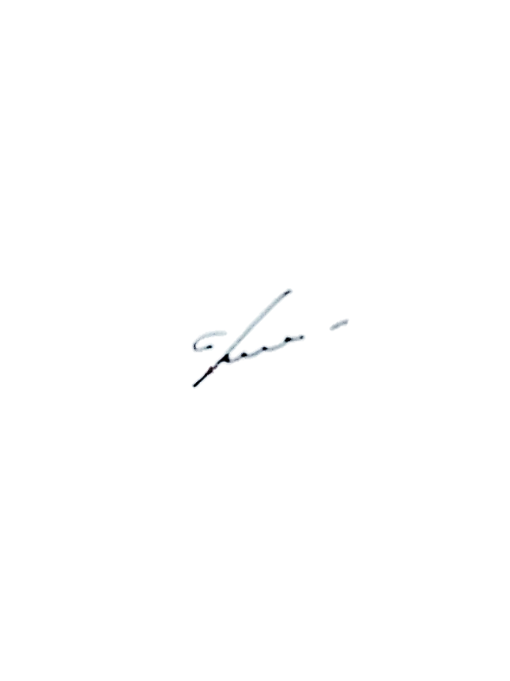Правильность сведений, представленных в информационной карте, подтверждаю:

\_\_\_\_\_\_\_\_\_\_\_\_\_\_\_\_\_\_\_\_\_\_\_\_\_\_ (Грязнов Владимир Сергеевич)

(подпись) (фамилия, имя, отчество участника)

«\_08\_» ноября 2024 г.